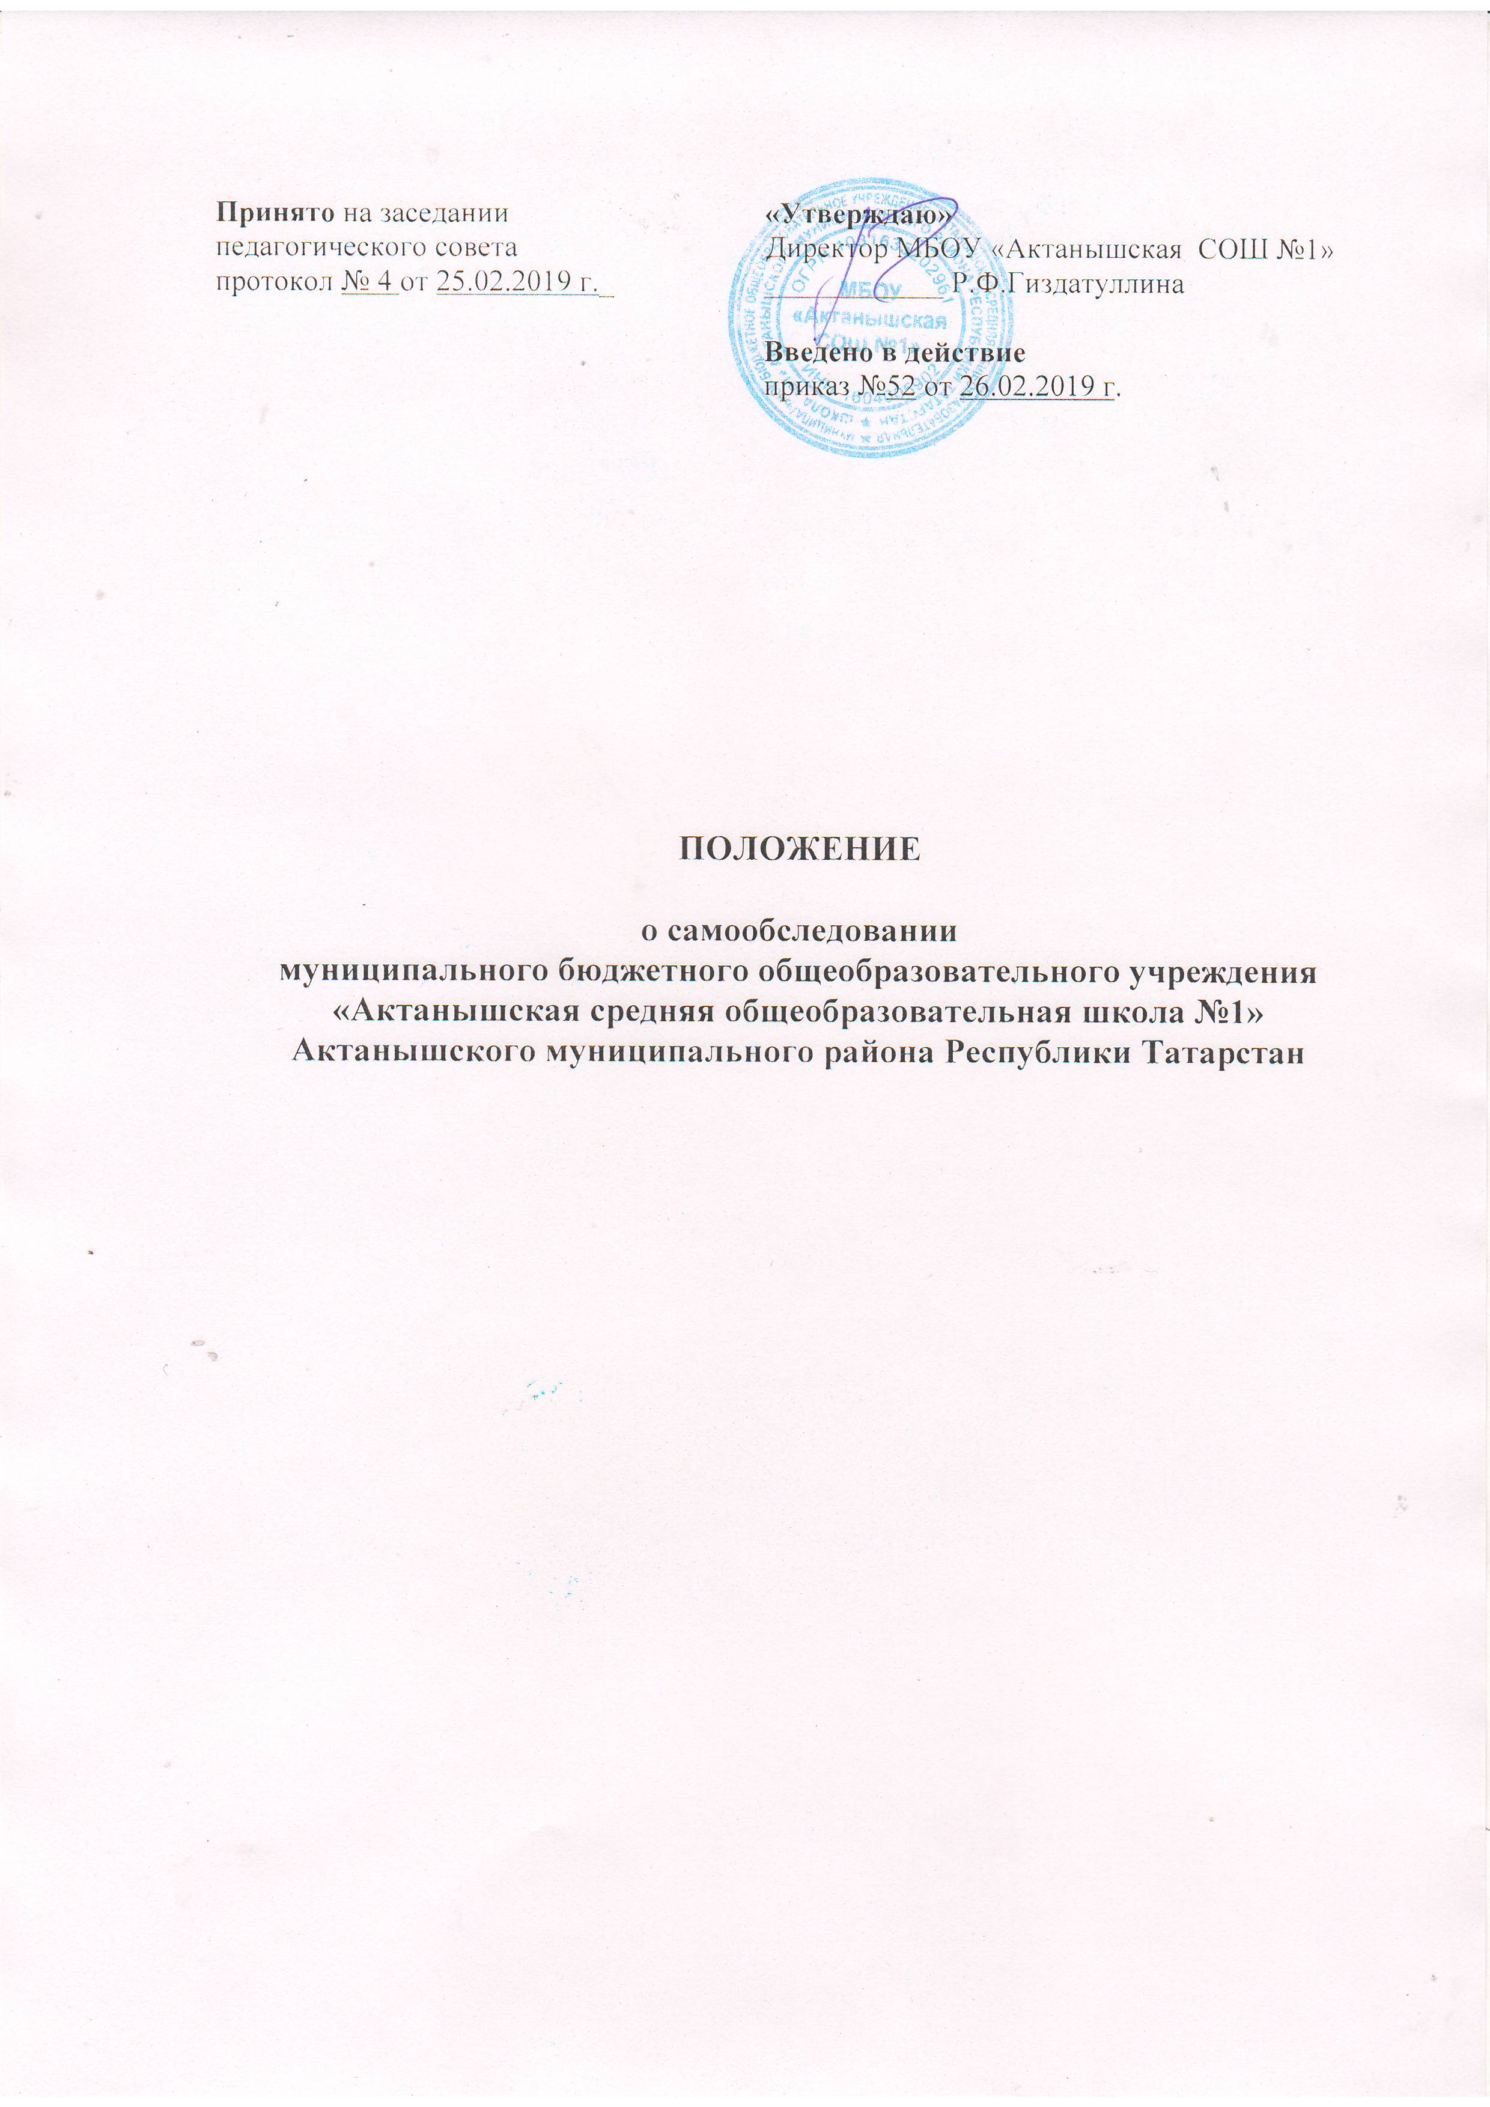

1.Общие положения

1. 1. Настоящее Положение о самообследовании муниципального бюджетного общеобразовательного учреждения «Актанышская средняя общеобразовательная школа №1» Актанышского муниципального района Республики Татарстан (далее – Положение)разработано в соответствии с пунктом 3 части 2 статьи 29 Федерального закона от 29 декабря 2012 г. № 273-ФЗ «Об образовании в Российской Федерации», Порядком проведения самообследования образовательной организации, утвержденным приказом Министерства образования и науки Российской Федерации от 14 июня 2013года № 462.
Положение регламентирует деятельность муниципального бюджетного общеобразовательного учреждения «Актанышская средняя общеобразовательная школа №1» Актанышского муниципального района Республики Татарстан (далее Школа) по проведению процедуры самообследования.
1.2. Самообследование проводится ежегодно. Результаты самообследования оформляются в виде отчета.
1.3. Целями самообследования являются обеспечение доступности и открытости информации о деятельности организации, а также подготовка отчета о результатах самообследования.
1.4. Отчет используется Школой для корректировки стратегии развития, определения приоритетных направлений дальнейшего совершенствования образовательного процесса.
1.5. Процедура самообследования включает в себя следующие этапы:
- планирование и подготовку работ по самообследованию Школы;
- организацию и проведение самообследования Школы;
- обобщение полученных результатов и на их основе формирование отчета;
- рассмотрение отчета педагогическим советом Школы;
- направление отчета заместителю начальника по учебно-методической работе
МКУ «Управление образования» Исполнительного комитета Актанышского муниципального района Республики Татарстан;
- размещение отчёта на официальном сайте Школы.

2. Сроки, форма проведения самообследования и состав лиц,
привлекаемых для его проведения

2.1. Работа по самообследованию Школой проводиться ежегодно и начинается не позднее мая текущего года и заканчивается августом текущего года (без учета сроков контрольных мероприятий по реализации комплекса мер, направленных на устранение выявленных в ходе самообследования недостатков и совершенствованию деятельности Школы)
2.2. Для проведения самообследования в Школе создается рабочая группа в составе: заместителей директора, курирующих направления деятельности, подлежащие оценке.
2.3. При проведении самообследования могут быть использованы следующие методы:
- наблюдение;
- анкетирование;
- мониторинги;
- тестирование;
- собеседование;
- определение обобщающих показателей и др.
2.4. Самообследование проводится в форме анализа следующих основных направлений деятельности Школы:
- система управления Школы (анализируется организационно-правовое обеспечение образовательной деятельности, соответствие организации управления уставным требованиям, соответствие собственной нормативной и организационно-распорядительной документации действующему законодательству РФ и Уставу, организация взаимодействия структурных подразделений Школы, реализация принципа коллегиальности, эффективность деятельности органов общественного управления, внешние связи организации и др.);
- образовательная деятельность, организация учебного процесса (анализируется выполнение образовательных программ, расписание учебных занятий, формы и виды учебных занятий, организация питания обучающихся, соблюдение правил и инструкций по охране труда; выполнение программ воспитательной, профилактической деятельности и полученные социально-педагогические эффекты и др.);
- содержание и качество подготовки обучающихся (анализируются результаты ЕГЭ, ОГЭ и государственной итоговой аттестации в динамике за три года, поступление в организации высшего и профессионального образования, участие обучающихся в творческих конкурсах, олимпиадах, соревнованиях, международных сопоставительных исследованиях и др.);
- качество кадрового состава (анализируется фактическая численность работников на соответствие штатному расписанию, образовательный ценз и квалификация педагогических работников, дополнительное профессиональное образование работников, результаты внутренней аттестации, результаты научно-методической работы и др.);
- качество учебно-методического, библиотечно-информационного обеспечения (состояние библиотечного фонда, средств информационного обеспечения и их обновление за отчетный период, обеспеченность обучающихся учебной, учебно-методической и справочной литературой, информационными ресурсами; ведение, своевременность обновления официального сайта в информационно-телекоммуникационной сети «Интернет» и др.);
- качество материально-технической базы (анализируется материально-техническое обеспечение образовательной деятельности, учебно-лабораторное, спортивное оборудование, электронные средства обучения, Интернет, оборудование помещений в соответствии с государственными нормами и требованиями, в том числе в соответствии с федеральными государственными образовательными стандартами);
- функционирование внутренней системы оценки качества образования (анализируется внутришкольный контроль, организация и результаты текущего контроля успеваемости и промежуточной аттестации обучающихся, общественная экспертиза качества образования);
- анализ показателей деятельности Школы, устанавливаемых федеральным органом исполнительной власти, осуществляющим функции по выработке государственной политики и нормативно-правовому регулированию в сфере образования.
2.5. По результатам проведенного анализа проводится оценка основных направлений деятельности Школы.
2.6. Рабочей группой ежегодно составляется план-график подготовки и проведения самообследования с указанием сроков, ответственных и мероприятий.
2.7. Состав рабочей группы утверждается приказом директора Школы.

3.Отчет о результатах самообследования

3.1. Результаты самообследования Школы оформляются в форме отчета, включающего аналитическую часть и результаты анализа показателей деятельности.
3.2. Отчет по самообследованию формируется по состоянию на 1 июля текущего года и имеет следующую структуру и объем:
- оценка системы управления Учреждения (не более 5 страниц);
- оценка образовательной деятельности (не более 5 страниц);
- оценка содержания и качества подготовки обучающихся (не более 5 страниц);
- оценка качества кадрового состава (не более 5 страниц);
- оценка качества учебно-методического и библиотечно-информационного обеспечения (не более 5 страниц);
- оценка качества материально-технической базы (не более 5 страниц);
- оценка функционирования внутренней системы оценки качества образования (не более 5 страниц);
3.3. Результаты самообследования рассматриваются на педагогическом совете.

